# 用卡评测推广优化需求

1. 需求背景

用卡评测产品推广流程不顺畅，和其他产品推广流程有差异，业务员对产品认识不清楚，政策不清晰影响范围

二、需求范围

* + 1. 推客平台前端页面：首页、用卡评测页面

1. 需求内容
2. 用卡评测优化
3. 推客h5首页，用卡评测logo更换为带有奖励金额标识的图标，让业务员清晰知道每单可获得多少奖励

下级业务员页面 一代页面

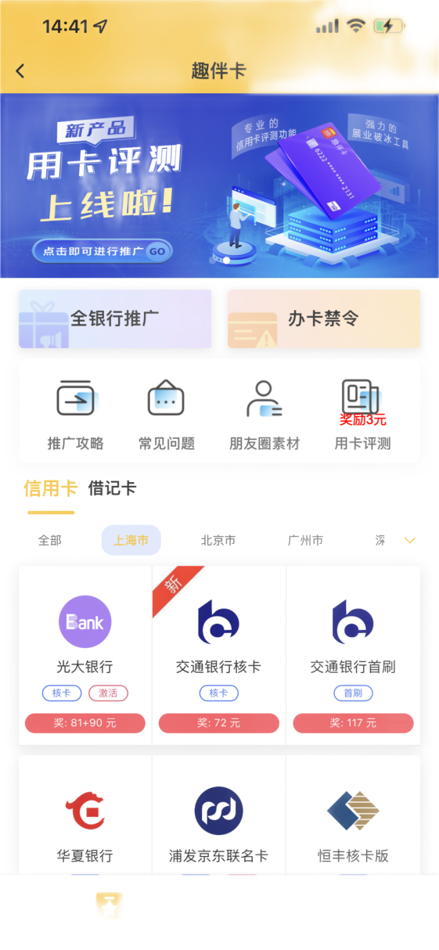 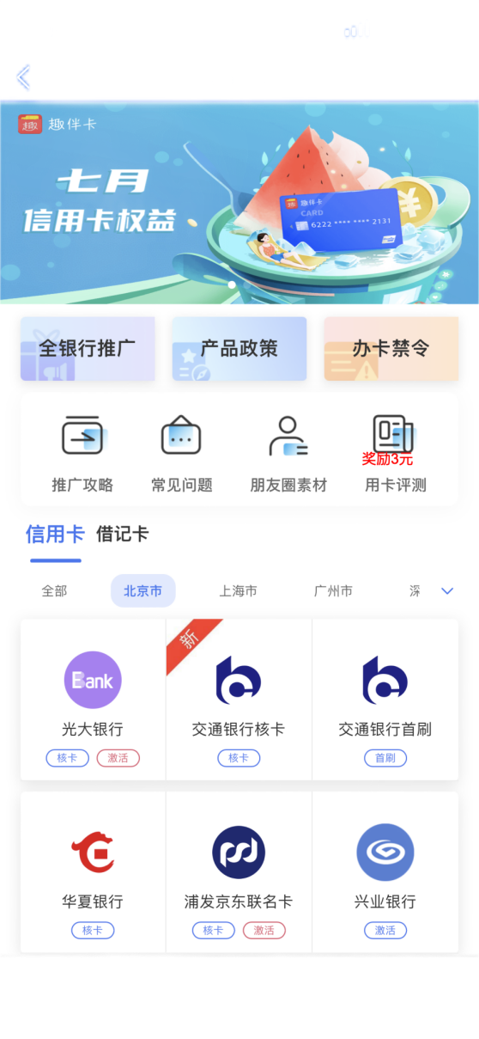

（2）首页点击用卡评测进入用卡评测推广页面

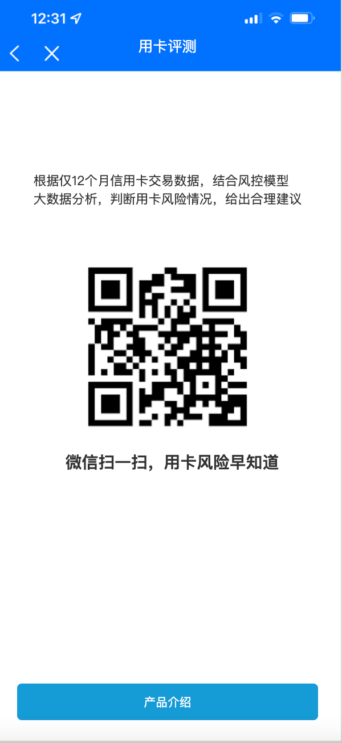

该页面放一个属于当前业务员的面对面推广码，微信扫码关注公众号后，锁定用户至当前业务员（逻辑同现有全银行推广面对面推广码），并推送一条欢迎语，链接至C端用卡评测页面

欢迎语文案：

嗨。被你发现啦~ 这里是“趣伴卡官方服务号”！

我们将为你提供安全又便捷的【金融服务】。

快来测一测你的用卡评分有多高吧！

（3）点击产品介绍按钮进入用卡评测的产品介绍页面

页面内容由图片展示即可

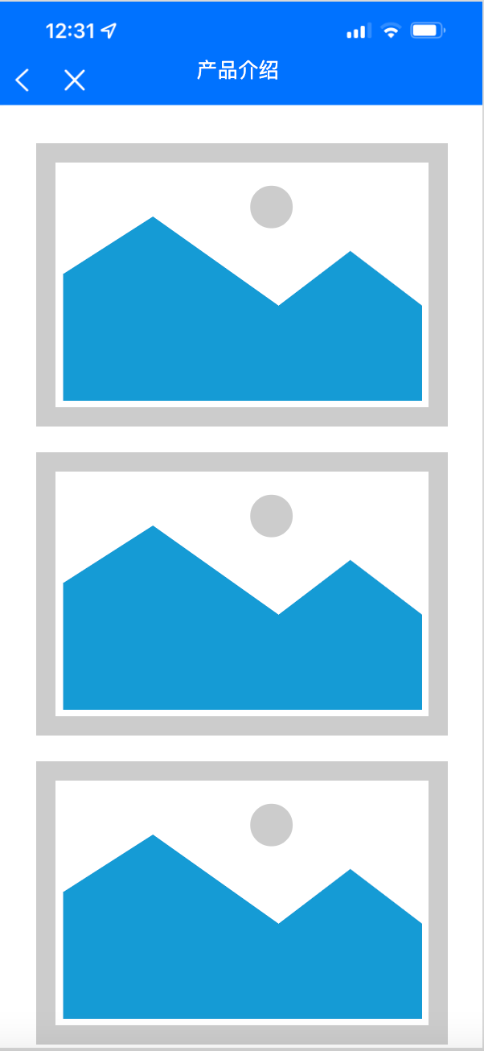

1. 用卡评测结算文件结算时不分润，全部奖励给到合作方账户